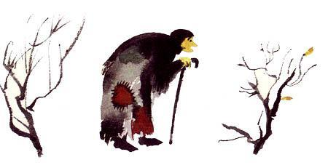Жили-были два брата, cтарший – богатый, а младший – бедный. У богатого пиры да веселья, а у бедного иной раз и хлеба куска нет: ребят полная изба, мал мала меньше.Последнюю коровенку проели, совсем нечем детей кормить. Бедняк говорит жене:– Пойдем к брату, попросим хлеба. Авось, муки мешок даст.– Ну что ж, пойдем.И пошли.В тот день там праздник справляли. Съехались гости со всех волостей: и купцы, и попы, и богатые мужики в горнице сидят, пируют.Бедняк с женой поздоровались и просят:– Дай, братец, хлеба, нечем ребят кормить! Осень придет – рассчитаемся.Вынес богач черствую ковригу, подал брату и говорит:– В страдную пору отработаешь денек-другой за это, и будем в расчете.А к столу не позвал. Обидно им показалось, да что станешь делать! Поднесла работница квасу, выпили, да с тем и пошли домой.Слышно – у брата гости в горнице песни поют.Говорит бедняк:– А что, жена, давай и мы запоем! Пусть люди думают, будто и нас винцом угостили.– Чего не дело говоришь! Гости там поют от того, что сладко поели да много выпили, а нам с тобой не до песен.А бедняк стоит на своем – затянул песню, и послышалось ему два голоса: кто-то тоненьким голоском подпевает.– Это ты, жена, мне петь подсобляешь?– Что ты, я и не думала!– Так кто же еще поет?– Не знаю, – отвечает жена. – Ну-ка запой, послушаем.Опять бедняк запел. Поет один, а слышны два голоса: кто-то тоненько подпевает. Остановились.Бедняк спрашивает:– Кто тут подпевает?– Да я, Нужда твоя.Обернулся бедняк и увидел возле себя маленькую старушонку – стоит старушонка ростом с локоток, вся в лохмотьях.Крикнул ей:– Ну, чего тут мерзнешь на ветру? Садись ко мне в мешок, донесу тебя.Забралась Нужда в мешок, бедняк завязал мешок покрепче, и пошли дальше.Дома хозяйка отрезала ребятам по ломтю хлеба, покормила и стала их спать укладывать.Муж спать не ложится, пилит да строгает доски.– Чего там, на ночь глядя, вздумал еще мастерить? – спрашивает жена.– Молчи, жена! Надо нужду похоронить. Надоела, проклятая, хуже горькой редьки!Вот он гроб сколотил, Нужду в гроб уложил и крепко крышку гвоздями прибил.Прихватил лопату и понес Нужду на кладбище. Выкопал там глубокую могилу, опустил Нужду, и только стал закапывать, как услышал – зазвенела лопата обо что-то. Нагнулся, поглядел – золота кусок нашел. Поскорее могилу зарыл, землю утоптал.– Лежи тут, станем теперь без нужды жить.Домой воротился, повалился спать. На другой день отправился в город, продал золото. На эти деньги купил лошадь, корову да хлеба три воза. Всем ребятам и жене по обновке, и денег еще вволю осталось. Избу починил, со всем справился, стал работать да жить-поживать, лихое время забывать. Во всем пошла удача: и урожай выдался хороший, и рыбы вдоволь наловил, и дети стали подрастать да по хозяйству помогать.А богатый брат завидует:"Был нищий, по чужим людям работал, а теперь хозяйство свое завел. Не у меня ли чего украл?"Не утерпел, пришел к младшему брату и спрашивает:– Был ты последний житель в деревне, а теперь стал справным хозяином. Как тебе удалось выбиться из бедности?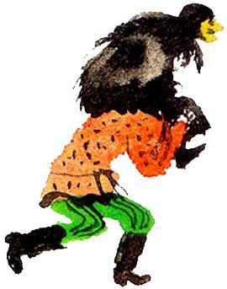Рассказал ему младший брат все без утайки: как они с женой шли домой, и как Нужда ему подпевала, и как он от нее избавился.Выспросил богач, где Нужда похоронена, и заторопился – от зависти не терпится ему.– Засиделся у тебя, а меня дела ждут.– Пообедай с нами, братец, да чайку попей, – уговаривал младший брат.– Нет, недосуг мне обедать да чаи распивать. Домой спешу.И ушел.Дома взял заступ да топор и побежал на кладбище. Разыскал место, где Нужда похоронена, разрыл могилу, наклонился и спрашивает:– Жива ли ты, Нужда?– Ох, жива, – чуть слышно Нужда отвечает, – да худо мне, ой как худо!– Ладно, сейчас тебя выпущу.Спустился в яму, открыл топором крышку и говорит:– Поди, Нужда, к меньшому брату, станешь у него привольно жить.А Нужда изловчилась да вскочила ему на шею:– Нет, тот брат меня живую схоронил, а ты добрый – выпустил на волю! Я от тебя никуда теперь не пойду.И осталась Нужда у старшего брата. Стал он жить хуже и хуже, а под конец совсем разорился.

